Муниципальное бюджетное дошкольное образовательное учреждение
«Детский сад №4 «Соколенок» города Дагестанские Огни
368670 Республика Дагестан, город Дагестанские Огни, ул.Ленина,25

Сценарий развлечения
«День рождения»
Средняя группа № 2 МБДОУ №4»Соколенок»

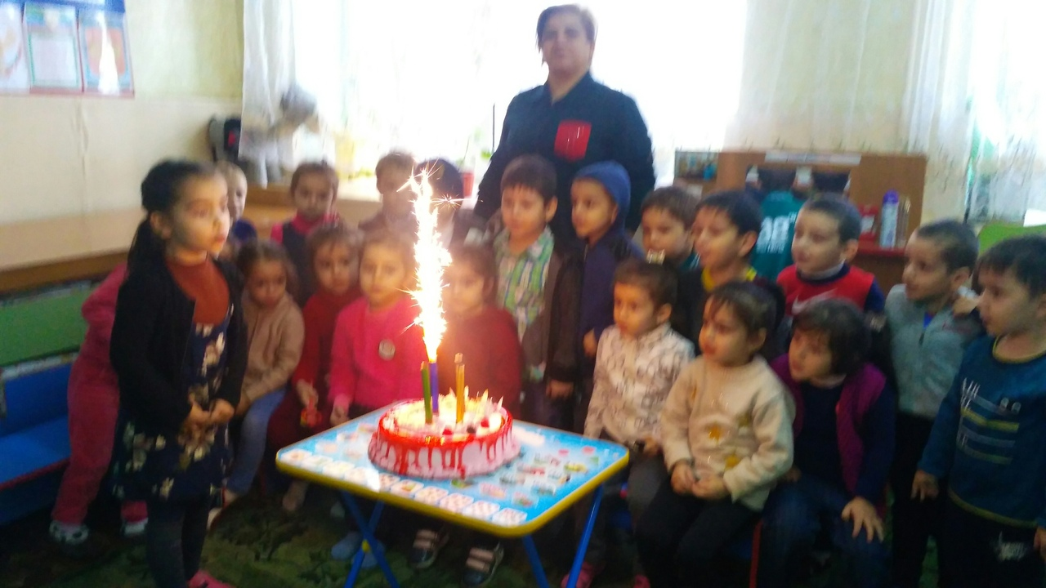
Воспитатель:Байрамова И.М.

Сценарий праздника «День рождение» для детей средней группы №2
Описание: Материал предназначен для воспитателей, работающих с детьми младшего дошкольного возрасти. Может быть использован в режимные моменты, в качестве развлечения и досуга.
Цель: рассказать детям об уникальности своего Дня рождения, весело и задорно провести праздник, используя творчество детской писательницы А. Барто.
Обучающая задача: ознакомить детей со смыслом праздника « День рождение» и с творчеством А. Барто, а так же правила поведения на праздниках.
Развивающая задача: развивать диалоговую речь, внимание, память, моторику рук, реакцию.
Воспитывающая задача: формировать интерес к активному участию в праздниках и положительное отношение к художественной литературе.
Ход мероприятия:
Стук в дверь заходит ведущий.
Ведущий: Здравствуйте ребята, я пришел к вам не просто так, а что бы поздравить с днем рождения, но забыл кого, напомните ребята?
Дети: Недавно были день рождения у (имена именинников).
Ведущий: А что это за праздник, что с вами случилось в этот день?
Дети: День- когда мы родились.
Ведущий: Да? И сколько лет вам исполнилось?
Дети: Нам исполнилось четыре года.
Ведущий: Надо же праздновать этот день и веселиться, а самое главное именинникам дарят подарки. Песня из мультфильма «Маша и Медведь» « День рожденья»

Ведущий: Поиграем со стихотворением А.Барто «Игра в слово», я эту писательницу люблю и фотографию всегда с собой ношу (показывает детям фото писательницы, ставит на видное место). Повторяйте слова и действия по моей команде.
Ведущий: Скажи погромче
Слово «гром»-
Дети: повторяют слово «гром» и хлопают один раз в ладоши.
Ведущий: Грохочет слово,
Словно гром.
Скажи потише:
«Шесть мышат»-
Дети: повторяют «шесть мышат» и делают руками около губ трубу.
Ведущий: И сразу мыши
Зашуршат.
Скажи:
«кукушка на суку»-
Дети: повторяют «кукушка на суку» и поднимают голову вверх, как будто высматривают кукушку.
Ведущий: Тебе послышится:
«Ку-ку».
А скажешь слово
«Листопад»-
Дети: повторяют «листопад» и руками показывают, как падают листья на землю.
Ведущий: И листья падают,
Летят,
И, словно наяву,
Ты видишь осень:
Желтый сад
И мокрую траву.
В дверь заходит зайка.
Ведущий: Ребята кто к нам зашел?
Дети: Это зайка.
Ведущий: Почему ты такой грустный.
Зайка: Я сейчас вам расскажу:
Зайку бросила хозяйка,-
Под дождём остался зайка.
Со скамейки слезть не смог,
Весь до ниточки промок.
Ведущий: как же ты слез?
Зайка: мне помогли, а вы что делаете?
Ведущий: ребята давайте зайчику расскажем.
Дети: у нас сегодня день именин, давай присоединяйся к нам.
Зайка: Поздравляю! Конечно, я хочу с вами играть.
Ведущий: вот и хорошо! Вставайте дети в круг и поиграем в игру «Заинька попляши ( На слова музыки имититруют движения», дети садятся на корточки, «Зайчики - встают. Сначала- ведущий, произносит слова, затем - зайчик).
Кряхтя, заходит бычок и говорит:
Бычок: Идёт бычок, качается,
Вздыхает на ходу:
-Ох, доска кончается, сейчас я упаду!
Дети и ведущий: с тобой всё нормально, ничего не болит.
Бычок: ничего не болит, но я так испугался.
Дети и ведущий: не бойся бычок присоединяйся к нам.
Бычок: а что вы делаете?
Ведущий: ребята расскажите бычку.
Дети: у нас сегодня день именин, давай присоединяйся к нам, с нами уже зайчик.
Бычок: спасибо. Поздравляю с днем рождения!
Ведущий: а теперь поиграем.
Игра: по кругу расставляются стульчики по количеству на один меньше чем детей, под музыку дети бегают по кругу, при остановке музыки детям необходимо занять стул. Ребёнок, оставшийся без стула, выбывает.
Заходит девочка.
Ведущий: А ты кто? Девочка: Меня зовут Амина.
Ведущий: А это не про тебя говорят: «Наша Амина громко плачет» (дети продолжают окончание стихотворения).
Девочка: Про меня, осталась я без мяча.
Дети и ведущий: ничего страшного, не расстраивайся, ведь у нас сегодня праздник.
Девочка: Какой праздник?
Дети и герой отвечают: сегодня день рождения у наших ребят, они в этот день родились.
Девочка: Поздравляю, желаю всего самого наилучшего!
Ведущий: давайте по музыку танцевать в хороводе, повторяйте движения за мной.
Движения: руки вперёд- делаем «фонарики»; руки на пояс; «пятка, носочек, топ, топ, топ»; повороты вокруг себя; ведение хоровода; и т.д ).
Ведущий: молодцы!!! А теперь танцуем, как хотим под весёлую музыку «Лезгинка»
Ведущий: мы именинников по-здра-вля-ем!
Игра «Мишка косолапый по лесу идет.

Дети: по-здра-вля-ем! Спасибо .а теперь к столуприглашаем приготовили угошенье.торт»

